 |  | S  TG/163/3

INTERNATIONAL UNION FOR THE PROTECTION  OF NEW VARIETIES OF PLANTS | UNION INTERNATIONALE POUR LA PROTECTION  DES OBTENTIONS VÉGÉTALES | INTERNATIONALER VERBAND ZUM SCHUTZ VON PFLANZEN-ZÜCHTUNGEN | UNIÓN INTERNACIONAL PARA LA PROTECCIÓN  DE LAS OBTENCIONES VEGETALES

DIRECTRICES

PARA LA EJECUCIÓN DEL EXAMEN

DE LA DISTINCIÓN, LA HOMOGENEIDAD Y LA ESTABILIDAD

PORTAINJERTOS
DE MANZANO

(Malus Mill.)

GINEBRA
1999

Pueden obtenerse copias de este documento previa petición al precio de 10 francos suizos cada ejemplar, incluyendo correo ordinario por superficie, dirigiéndose a la Oficina de la UPOV, 34 chemin des Colombettes, P.O. Box 18, 1211 Ginebra 20, Suiza.

Este documento puede ser reproducido, traducido y publicado, total o parcialmente, sin la autorización expresa de la UPOV, siempre que se haga mención de la fuente.

* * * * * * *
TG/163/3
ORIGINAL: Inglés
FECHA: 1999-03-24

INTERNATIONAL UNION FOR THE PROTECTION  OF NEW VARIETIES OF PLANTS | UNION INTERNATIONALE POUR LA PROTECTION  DES OBTENTIONS VÉGÉTALES | INTERNATIONALER VERBAND ZUM SCHUTZ VON PFLANZEN-ZÜCHTUNGEN | UNIÓN INTERNACIONAL PARA LA PROTECCIÓN  DE LAS OBTENCIONES VEGETALES

DIRECTRICES

PARA LA EJECUCIÓN DEL EXAMEN

DE LA DISTINCIÓN, LA HOMOGENEIDAD Y LA ESTABILIDAD

PORTAINJERTOS
DE MANZANO

(Malus Mill.)

Se deberán interpretar las Directrices conjuntamente con el documento TG/1/2, el cual contiene notas explicativas sobre los principios generales utilizados para el establecimiento de estas Directrices.

ÍNDICE PÁGINA

I. Objeto de las directrices ............................................................................... 3

II. Material necesario ......................................................................................... 3

III. Ejecución del examen ................................................................................... 3

IV. Métodos y observaciones ............................................................................. 3

V. Modo de agrupar las variedades ................................................................... 4

VI. Caracteres y símbolos ................................................................................... 4

VII. Tabla de caracteres ...................................................................................... 5

VIII. Explicaciones de la tabla de caracteres .......................................................... 13

IX. Bibliografía ................................................................................................. 15

X. Cuestionario técnico ................................................................................... 16
I. Objeto de las directrices

Estas Directrices de Examen se aplican a todas las variedades portainjertos de reproducción vegetativa de Malus Mill. Si los caracteres de la flor, el fruto o la semilla son necesarios para establecer la distinción, deben utilizarse las Directrices de Examen respecto de las variedades para fruta del manzano (TG/14/8), si corresponde.

II. Material necesario

1. Las autoridades competentes deciden cuándo, dónde y en qué cantidad y calidad se deberá entregar el material vegetal necesario para la ejecución de exámenes de la variedad. Los solicitantes que presentan material procedente de un país distinto de aquel en el que se efectuará el examen, deberán asegurarse de que se han cumplido todas las formalidades aduaneras. La cantidad mínima de material vegetal que debe presentar el solicitante será de:

25 plantas enraizadas de 1 año (libres de virus).

2. El material vegetal proporcionado deberá presentar una apariencia saludable, no carecer de vigor o estar afectado por alguna enfermedad o plaga importante. Preferiblemente no deberá haber sido obtenido por propagación in vitro.

3. El material vegetal deberá estar exento de todo tratamiento, salvo autorización en contrario o solicitud expresa de las autoridades competentes. Si ha sido tratado, se deberá indicar en detalle el tratamiento aplicado.

III. Ejecución del examen

1. La duración mínima del examen deberá ser, normalmente, de dos períodos similares de vegetación.

2. De las 25 plantas entregadas se deberán podar 20 plantas anualmente en el vivero, y dejar crecer 5 plantas hasta transformarse en árboles por si fuera necesario utilizar características del árbol adulto para establecer la distinción.

3. Normalmente se deberán efectuar los ensayos en un solo lugar. Si ese lugar no permite la expresión de ciertos caracteres importantes de la variedad, se podrá estudiar esa variedad también en otro lugar.

4. Se deberán efectuar los ensayos en condiciones que aseguren un desarrollo normal. Cada ensayo deberá abarcar un total de 20 plantas. Solamente se podrán utilizar parcelas separadas para observación y medición si han estado sometidas a condiciones ambientales similares.

5. Se podrán ejecutar ensayos adicionales con fines particulares.

IV. Métodos y observaciones

1. Todas las observaciones determinadas por medida, pesaje o conteo se deberán realizar sobre 10 plantas o partes de cada una de las 10 plantas.

2. Para evaluar la homogeneidad de los caracteres, se deberá aplicar una población estándar del 1% con una probabilidad de aceptación de al menos el 95%. En el caso de una muestra de 20 plantas, el número de plantas atípicas no deberá exceder de 1.

3. Salvo indicación contraria, todas las observaciones de los caracteres vegetativos se deberán efectuar en las plantas podadas anualmente en el vivero.

4. Salvo indicación contraria, todas las observaciones efectuadas sobre la planta y el tallo se deberán efectuar en el tercio medio del tallo de una planta de 1 año, durante la latencia.

5. Salvo indicación contraria, todas las observaciones de la hoja se deberán efectuar en hojas completamente desarrolladas del tercio medio de una rama fuerte, en el verano.

V. Modo de agrupar las variedades

1. La colección de las variedades que vayan a cultivarse se deberá dividir en grupos para facilitar la evaluación de los caracteres distintivos. Los caracteres que deberán utilizarse para definir los grupos serán los que la experiencia ha demostrado que no varían, o que varían poco, dentro de una variedad y cuyos diferentes niveles de expresión estarán repartidos con suficiente uniformidad en la colección.

2. Se recomienda a las autoridades competentes la utilización de los siguientes caracteres para agrupar las variedades:

- Planta: porte de la rama (carácter 3)
- Planta: crecimiento de las ramas (carácter 4)
- Hoja en crecimiento: pigmentación antociánica del limbo (carácter 18)
- Época de inicio de apertura de yemas (carácter 32)

VI. Caracteres y símbolos

1. Para evaluar la distinción, la homogeneidad y la estabilidad, se deberán utilizar los caracteres indicados en la tabla de caracteres, con sus diferentes niveles de expresión.

2. A efectos del tratamiento electrónico de datos, se han introducido notas (números) frente a los niveles de expresión de cada carácter.

4. Signos convencionales

(*) Se trata de caracteres que deberán emplearse para todas las variedades en cada período de vegetación en el que se ejecuten exámenes, y que deberán figurar siempre en la descripción de la variedad, a menos que el nivel de expresión de un carácter precedente o las condiciones ambientales regionales lo impidan.

(+) Véanse las explicaciones de la tabla de caracteres en el Capítulo VIII.

VII. Table of Characteristics/Tableau des caractères/Merkmalstabelle/Tabla de caracteres

 | English | français | deutsch | español | Example Varieties  Exemples  Beispielssorten  Variedades ejemplo | Note/  Nota
1.  (*) | Plant: vigor | Plante: vigueur | Pflanze: Wuchsstärke | Planta: vigor
 | weak | faible | gering | débil | M 27 | 3
 | medium | moyenne | mittel | media | M 7, M 26 | 5
 | strong | forte | stark | fuerte | MM 106 | 7
2. | Plant: number of shoots | Plante: nombre de rameaux | Pflanze: Anzahl Triebe | Planta: número de ramas
 | very few | très petit | sehr gering | muy bajo | M 27 | 1
 | few | petit | gering | bajo | M 9 | 3
 | medium | moyen | mittel | medio | M 26 | 5
 | many | grand | groß | alto | M 9, MM 106, MM 111 | 7
 | very many | très grand | sehr groß | muy alto | M 25 | 9
3.  (*) | Plant: habit of shoot | Plante: port du rameau | Pflanze: Haltung der Triebe | Planta: porte de la rama
 | upright | dressé | aufrecht | erecto | M 4 | 1
 | spreading | étalé | breitwüchsig | rastrero | Cepiland | 2
 | drooping | retombant | hängend | colgante | Marubakaido | 3
4.  (*) | Plant: growth of shoot | Plante: croissance du rameau | Pflanze: Wuchs der Triebe | Planta: crecimiento de las ramas
 | straight | droite | gerade | recto | M 9 | 1
 | wavy or zigzag | ondulée ou en zigzag | gewellt oder zickzackförmig | ondulado o en zigzag | M 2, M 25 | 2

 | English | français | deutsch | español | Example Varieties  Exemples  Beispielssorten  Variedades ejemplo | Note/  Nota
5.  (*) | Shoot: pubescence (on upper half of shoot) | Rameau: pubescence (moitié supérieure du rameau) | Trieb: Behaarung (obere Triebhälfte) | Rama: pubescencia (en la mitad superior de la rama)
 | absent or very weak | absente ou très faible | fehlend oder sehr gering | ausente o muy débil |  | 1
 | weak | faible | gering | débil | B 9, M 26 | 3
 | medium | moyenne | mittel | media | M 27 | 5
 | strong | forte | stark | fuerte | M 9 | 7
 | very strong | très forte | sehr stark | muy fuerte | Crab C | 9
6.  (*) | Shoot: glossiness of bark | Rameau: brillance de l’écorce | Trieb: Glanz der Rinde | Rama: brillo de la corteza
 | absent or very weak | absente ou très faible | fehlend oder sehr gering | ausente o muy débil |  | 1
 | weak | faible | gering | débil | M 26 | 3
 | medium | moyenne | mittel | medio |  | 5
 | strong | forte | stark | fuerte | M 27 | 7
 | very strong | très forte | sehr stark | muy fuerte |  | 9
7.  (*) | Shoot: thickness (at midlength) | Rameau: épaisseur (à mi-longueur) | Trieb: Dicke (in der Mitte) | Rama: grosor (a media longitud)
 | thin | mince | dünn | delgada | M 7, M 27 | 3
 | medium | moyen | mittel | media | MM 111 | 5
 | thick | épais | dick | gruesa | M 106 | 7
8.  (*) | Shoot: length of internodes (as for 7) | Rameau: longueur des entre-nœuds (comme pour 7) | Trieb: Länge der Internodien (wie unter 7) | Rama: longitud de los entrenudos (como en 7)
 | short | courts | kurz | corta | M 25 | 3
 | medium | moyens | mittel | media | M 26 | 5
 | long | longs | lang | larga | M 7 | 7

 | English | français | deutsch | español | Example Varieties  Exemples  Beispielssorten  Variedades ejemplo | Note/  Nota
9.  (*) | Shoot: number of lenticels | Rameau: nombre de lenticelles | Trieb: Anzahl Lentizellen | Rama: número de lenticelas
 | absent or very few | absent ou très petit | fehlend oder sehr gering | ausente o muy bajo |  | 1
 | few | petit | gering | bajo | M 9 | 3
 | medium | moyen | mittel | medio | M 26 | 5
 | many | grand | groß | alto | M 2, MM 111 | 7
 | very many | très grand | sehr groß | muy alto | MM 104 | 9
10. | Shoot: size of lenticels | Rameau: taille des lenticelles | Trieb: Größe der Lentizellen | Rama: tamaño de las lenticelas
 | small | petites | klein | pequeñas |  | 3
 | medium | moyennes | mittel | medias | M 9, M 26 | 5
 | large | grandes | groß | grandes | M 2 | 7
11. | Shoot: shape of lenticels | Rameau: forme des lenticelles | Trieb: Form der Lentizellen | Rama: forma de las lenticelas
 | elliptic | elliptiques | elliptisch | elípticas | M 25 | 1
 | broad elliptic | elliptiques larges | breit elliptisch | elípticas anchas | M 26, M 111 | 2
 | circular | rondes | rund | circulares | M 9, M 27 | 3
12.  (*) | Shoot: predominant color on sunny side | Rameau: couleur prédominante de la face ensoleillée | Trieb: vorherrschende Farbe auf der Sonnenseite | Rama: color predominante de la parte soleada
 | greenish brown | brun verdâtre | grünlichbraun | marrón grisáceo |  | 1
 | reddish brown | brun rougeâtre | rötlichbraun | marrón rojizo | M 9 | 2
 | medium brown | brun moyen | mittelbraun | marrón medio | M 25, M 27 | 3
 | dark brown | brun foncé | dunkelbraun | marrón oscuro | B 9, M 2, M 26, MM 106 | 4

 | English | français | deutsch | español | Example Varieties  Exemples  Beispielssorten  Variedades ejemplo | Note/  Nota
13.  (*) | Shoot: size of bud | Rameau: taille de l’œil | Trieb: Größe der Knospe | Rama: tamaño de la yema
 | small | petit | klein | pequeño | M 25, MM 111 | 3
 | medium | moyen | mittel | mediano | MM 106 | 5
 | large | grand | groß | grande | M2, M 9, M 27 | 7
14.  (+) | Shoot: shape of tip of bud | Rameau: forme du sommet de l’œil | Trieb: Form der Spitze der Knospe | Rama: forma del extremo de la yema
 | pointed | pointu | spitz | puntiagudo | M 9, M 27 | 1
 | rounded | arrondi | abgerundet | redondeado | Bemali, MM 111 | 2
15.  (+) | Shoot: position of bud relative to axis | Rameau: position de l’œil par rapport à l’axe | Trieb: Stellung der Knospe im Verhältnis zur Achse | Rama: posición de la yema en relación con el eje
 | adpressed | appliquée | anliegend | alineado | MM 106 | 1
 | slightly held out | faiblement divergente | leicht abstehend | ligeramente divergente | M 9, M 26 | 2
 | markedly held out | nettement divergente | deutlich abstehend | claramente divergente |  | 3
16.  (+) | Shoot: size of bud support | Rameau: taille du support de l’œil | Trieb: Größe des Knospenwulstes | Rama: tamaño del soporte de la yema
 | small | petit | klein | pequeño | M 9 | 3
 | medium | moyen | mittel | medio | M 7, M 27 | 5
 | large | grand | groß | grande | M 2 | 7
17.  (*) | Shoot: color of growing tip | Rameau: couleur  du sommet en croissance | Trieb: Farbe der wachsenden Spitze | Rama: color del ápice de crecimiento
 | whitish | blanchâtre | weißlich | blancuzco | M 25 | 1
 | greenish | verdâtre | grünlich | verdoso | M 2, M 27, MM 106 | 2
 | reddish | rougeâtre | rötlich | rojizo | M 9 | 3
 | blackish | noirâtre | schwärzlich | negruzco | B 9, M 10, M 26 | 4

 | English | français | deutsch | español | Example Varieties  Exemples  Beispielssorten  Variedades ejemplo | Note/  Nota
18.  (*) | Expanding leaf: anthocyanin coloration of blade | Feuille en cours de croissance: pigmentation anthocyanique du limbe | Sich entfaltendes Blatt: Anthocyanfärbung der Blattspreite | Hoja en crecimiento: pigmentación antociánica del limbo
 | absent | absente | fehlend | ausente | M 27 | 1
 | present | présente | vorhanden | presente | B 9 | 9
19.  (*) | Expanding leaf: hue of anthocyanin coloration of blade | Feuille en cours de croissance: teinte de pigmentation anthocyanique du limbe | Sich entfaltendes Blatt: Ton der Anthocyanfärbung der Blattspreite | Hoja en crecimiento: matiz de la pigmentación antociánica del limbo
 | bronze | bronze | bronzefarben | bronce | P 22 | 1
 | purple | pourpre | purpurn | púrpura | B 9 | 2
20.  (+) | Leaf blade: attitude in relation to shoot | Limbe: port par rapport au rameau | Blattspreite: Stellung im Verhältnis zum Trieb | Limbo: porte en relación con la rama
 | semi-upwards | demi-dressé | halbaufrecht | semiascendente | M 111 | 3
 | outwards | horizontal | waagerecht | horizontal | M 7, MM 106 | 5
 | semi-downwards | demi-retombant | halbhängend | semidescendente |  | 7
21.  (*) | Leaf blade: length | Limbe: longueur | Blattspreite: Länge | Limbo: longitud
 | short | court | kurz | corto | M 26, M 27 | 3
 | medium | moyen | mittel | medio | M 111 | 5
 | long | long | lang | largo | M 9, P 16 | 7
22.  (*) | Leaf blade: width | Limbe: largeur | Blattspreite: Breite | Limbo: anchura
 | narrow | étroit | schmal | estrecho | M 26 | 3
 | medium | moyen | mittel | medio | M 9, M 27 | 5
 | broad | large | breit | ancho | P 14 | 7

 | English | français | deutsch | español | Example Varieties  Exemples  Beispielssorten  Variedades ejemplo | Note/  Nota
23.  (*) | Leaf blade: ratio length/width | Limbe: rapport longueur/largeur | Blattspreite: Verhältnis Länge/ Breite | Limbo: relación longitud/anchura
 | small | petit | klein | pequeña | M 7 | 3
 | medium | moyen | mittel | media | M 26 | 5
 | large | grand | groß | grande | P 16 | 7
24.  (*) | Leaf blade: profile in cross section | Limbe: profil en section transversale | Blattspreite: Profil im Querschnitt | Limbo: perfil en sección transversal
 | concave | concave | konkav | cóncava | M 27, M 111 | 1
 | straight | droit | gerade | recta | M 9 | 2
 | convex | convexe | konvex | convexa | M 25 | 3
25.  (*) | Leaf blade: length of pointed tip | Feuille: longueur de la pointe | Blatt: Länge der Spitze | Limbo: longitud del extremo
 | short | courte | kurz | corto | M 27 | 3
 | medium | moyenne | mittel | medio | M 9 | 5
 | long | longue | lang | largo | P 16 | 7
26.  (*) | Leaf blade: incisions of margin | Limbe: incisions du bord | Blattspreite: Randeinschnitte | Limbo: incisiones del borde
 | crenate | crénelé | gekerbt | crenadas | M 9 | 1
 | serrate | denté | gesägt | serradas | M 26, M 27 | 2
27. | Leaf blade: pubescence on lower side | Limbe: pilosité de la face inférieure | Blattspreite: Behaarung der Unterseite | Limbo: pubescencia del envés
 | weak | faible | gering | débil | M 9 | 3
 | medium | moyenne | mittel | media | M 27 | 5
 | strong | forte | stark | fuerte | MM 106 | 7

 | English | français | deutsch | español | Example Varieties  Exemples  Beispielssorten  Variedades ejemplo | Note/  Nota
28.  (*) | Leaf blade: anthocyanin coloration of veins | Limbe: pigmentation anthocyanique des nervures | Blattspreite: Anthocyanfärbung der Adern | Limbo: pigmentación antociánica de las nervaduras
 | weak | faible | gering | débil | M 9 | 3
 | medium | moyenne | mittel | media | M 26 | 5
 | strong | forte | stark | fuerte | MM 106, MM 109 | 7
29.  (*) | Petiole: length | Pétiole: longueur | Blattstiel: Länge | Peciolo: longitud
 | short | court | kurz | corto | M 26, M 27 | 3
 | medium | moyen | mittel | medio | M 9 | 5
 | long | long | lang | largo | MM 106, MM 111 | 7
30.  (*) | Leaf: ratio length of blade/length of petiole | Feuille: rapport longueur du limbe/ longueur du pétiole | Blatt: Verhältnis Länge der Spreite/ Länge des Stieles | Hoja: relación longitud del limbo/longitud del peciolo
 | small | petit | klein | pequeña |  | 3
 | medium | moyen | mittel | media | B 9, M 9 | 5
 | large | grand | groß | grande | P 2, P 16 | 7
31.  (*) | Stipule: size | Stipule: taille | Nebenblatt: Größe | Estípula: tamaño
 | small | petit | klein | pequeño | M 27 | 3
 | medium | moyen | mittel | medio | M 9, M 26 | 5
 | large | grand | groß | grande | MM 106 | 7

 | English | français | deutsch | español | Example Varieties  Exemples  Beispielssorten  Variedades ejemplo | Note/  Nota
32.  (*) | Time of beginning of bud burst | Époque de début  du débourrement | Zeitpunkt des Beginns des Knospenaufbruchs | Época de inicio de apertura de yemas
 | very early | très précoce | sehr früh | muy temprano | P 16 | 1
 | early | précoce | früh | temprano | M 9, MM 106 | 3
 | medium | moyenne | mittel | media | M 25 | 5
 | late | tardive | spät | tarde | MM 111 | 7
 | very late | très tardive | sehr spät | muy tarde | M 26 | 9

VIII. Explicaciones de la tabla de caracteres

Ad. 14: Rama: forma del extremo de la yema

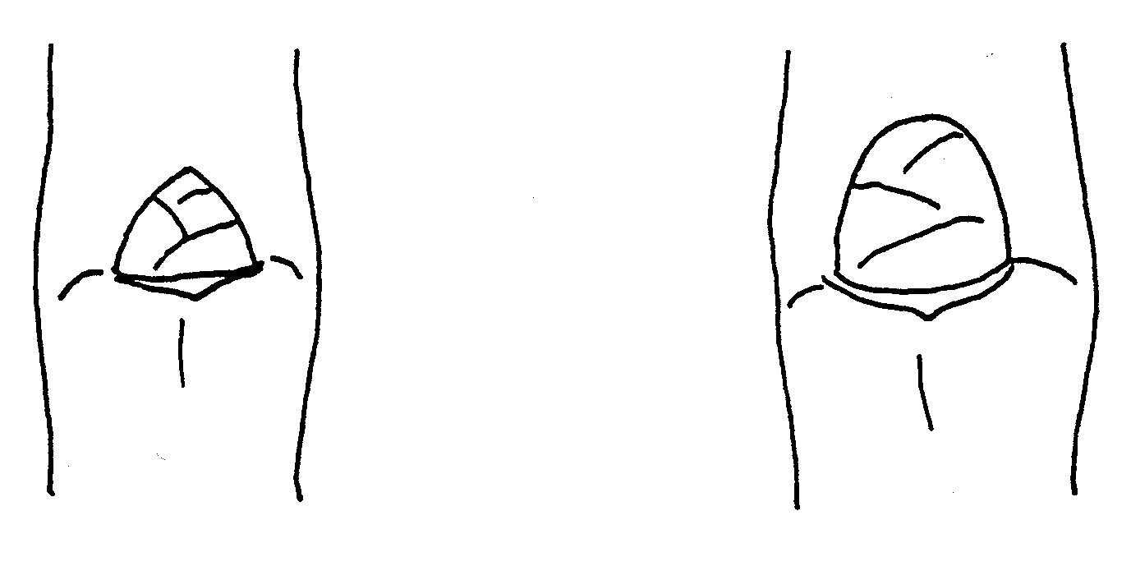

1 | 2
puntiagudo | redondeado

Ad. 15: Rama: posición de la yema en relación con el eje

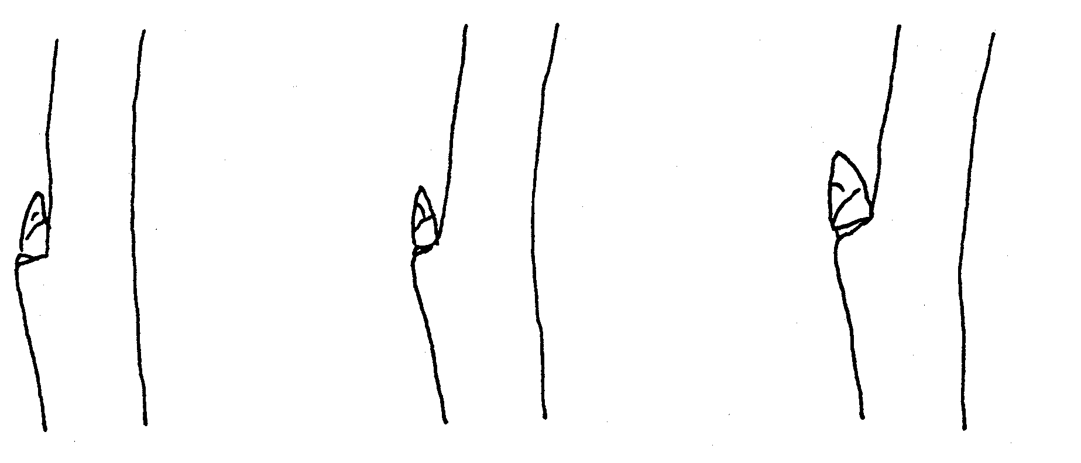

1 | 2 | 3
alineado | ligeramente divergente | claramente divergente

Ad. 16: Rama: tamaño del soporte de la yema

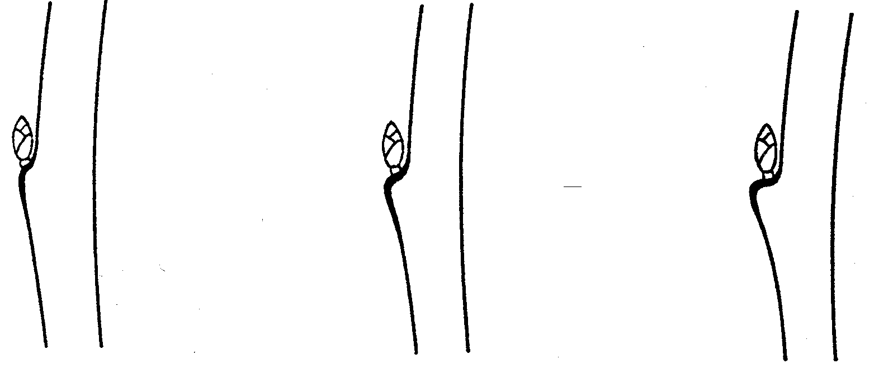

3 | 5 | 7
pequeño | medio | grande

Ad. 20: Limbo: porte en relación con la rama

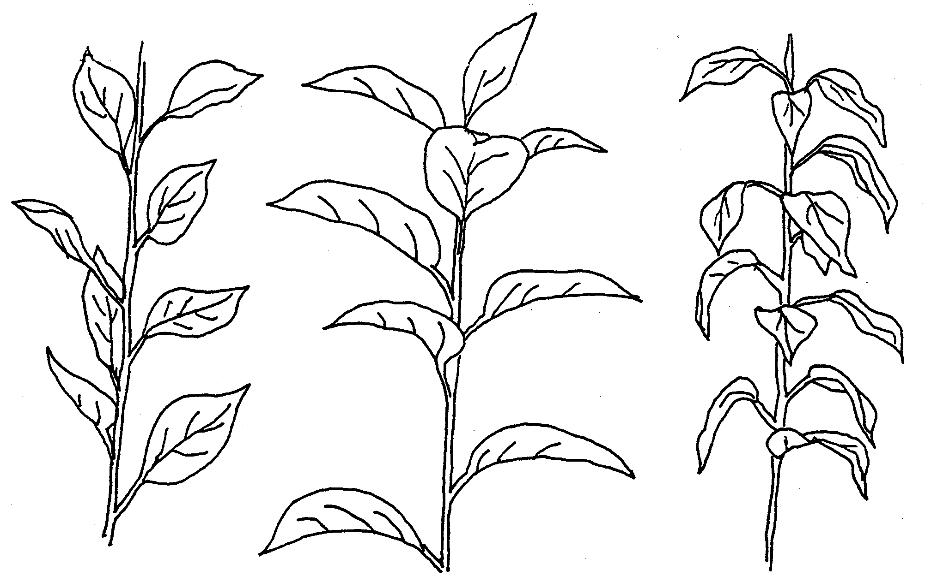

3 | 5 | 7
semiascendente | horizontal | semidescendente
IX. Bibliografía

Embree, C.G. 1995: “A Photographic Description of the Fruit of Certain Apple Rootstocks,” Fruit Varieties Journal, 49 (1):59-64, USA

Ferree, David C., Carlson, Robert F., 1987: “Apple Rootstocks” in Rootstocks for Fruit Crops, Ed. Rom, Roy C. and Carlson, Robert F., Wiley, 107-143, USA

Krummel, H., 1956: “Die vegetativ vermehrbaren Unterlagen des Kern- und Steinobstes,” Berlin: Deutscher Bauernverlag, Germany

Maurer, Erich.,1939: “Die Unterlagen der Obstgehölze,” Berlin: Parey Verlag, Germany

Simons, Roy K., 1986: “Leaf Characteristics of Apple Dwarfing Rootstocks,” Fruit Varieties Journal, 40 (3): 71-79, USA

Tydeman, H.M., 1953: “A Description of Classification of the Malling-Herton and Malling XXV Apple Rootstocks,” Report East Malling Research Station for 1952, pp. 53-63, United Kingdom

Tydeman, H.M., 1954: “A Description of Certain MIX Crosses,” Report East Malling Research Station for 1953, United Kingdom

Tydeman, H.M., 1955: “Descriptions of the Malling Apple Rootstocks,” Report East Malling Research Station for 1954, pp. 64-66, United Kingdom

X. Cuestionario técnico

Número de referencia (a rellenar
por la Administración)

CUESTIONARIO TÉCNICO
a rellenar en relación con la solicitud de un título de obtención vegetal

1.1 Género Malus Mill.

PORTAINJERTOS DE MANZANO

1.2 Especie ...........................................................
(indicar la especie)

2. Solicitante (nombre y dirección)

3. Denominación propuesta o referencia del obtentor

4. Información sobre el origen, la conservación y la reproducción o la multiplicación de la variedad

4.1 Origen

a) Cruzamiento de parentales desconocidos [ ]

b) Producido por polinización controlada [ ]
(indicar variedades parentales)

parental portador de semillas (indicar variedad) [ ]

.......................................................................................................

parental polinizador (indicar variedad)

.......................................................................................................

c) Producido por polinización abierta de
(indicar el parental portador de semillas)
.......................................................................................................

d) Mutación (indicar la variedad parental original) [ ]

.......................................................................................................

e) Descubrimiento (indicar donde y cuando) [ ]

.......................................................................................................

4.2 Propagación in vitro

El material vegetal de la variedad candidata ha sido obtenido por
propagación in vitro Sí [ ]
No [ ]

4.3 Situación frente a infecciones vírales

El material presentado de la variedad está:

- libre de todos los viruses siguientes conocidos [ ]
(indicar de cuales)
..............................................................................................
- testada para la presencia de virus [ ]
(indicar de cuales)
...............................................................................................
- La situación frente a infecciones vírales es desconocida [ ]

4.4 Otras informaciones

5. Caracteres de la variedad que deben indicarse (el número entre paréntesis hace referencia al carácter correspondiente en las Directrices de Examen; márquese el nivel de expresión apropiado)

 | Caracteres |  |  | Variedades ejemplo |  | Nota
5.1  (3) | Planta: porte de la rama
 | erecto |  | M 4 |  | 3[ ]
 | rastrero |  | Cepiland |  | 5[ ]
 | colgante |  | Marubakaido |  | 7[ ]
5.2.  (4) | Planta: crecimiento de las ramas
 | recto |  | M 9 |  | 1[ ]
 | ondulado o en zigzag |  | M 2, M 25 |  | 2[ ]
5.3  (18) | Hoja en crecimiento: pigmentación antociánica del limbo
 | ausente |  | M 27 |  | 1[ ]
 | presente |  | B 9 |  | 9[ ]
5.4  (32) | Época de inicio de apertura de yemas
 | muy temprano |  | P 16 |  | 1[ ]
 | temprano |  | M 9, MM 106 |  | 3[ ]
 | media |  | M 25 |  | 5[ ]
 | tarde |  | MM 111 |  | 7[ ]
 | muy tarde |  | M 26 |  | 9[ ]

6. Variedades con características similares y diferencias respecto de esas variedades

Denominación de la variedad similar | Carácter en el que la variedad similar es diferente°⁾ | Nivel de expresión de la variedad similar | Nivel de expresión de la variedad candidata
______________
^{o)} Cuando los niveles de expresión de las dos variedades sean idénticos, se ruega indicar la amplitud de la diferencia.

7. Información complementaria que pueda ayudar a distinguir la variedad

7.1 Resistencia a plagas y enfermedades

7.2 Condiciones particulares para el examen de la variedad

7.3 Otros datos

Deberá incluirse en el cuestionario técnico una fotografía en color representativa de la variedad.

8. Autorización para la diseminación

- ¿Requiere la variedad autorización previa para su diseminación según la legislación sobre protección del medio ambiente, la salud humana y animal?
Sí [ ] No [ ]

- ¿Se ha obtenido dicha autorización?

Sí [ ] No [ ]

Si la respuesta a esta pregunta es sí, por favor incluya una copia de dicha autorización.

[Fin del documento]

